Design Pattern

**Task:**

* Kiểm tra lỗi chính tả
* Cập nhât lại trang cho phần mục lục ( Thầy yêu cầu xóa mấy collaboration diagram, t xóa hết rồi, giờ m cập nhật với xóa dòng collaborion diagram cho mục lục)
* Đánh số thứ tự cho các chương theo yêu cầu của thầy

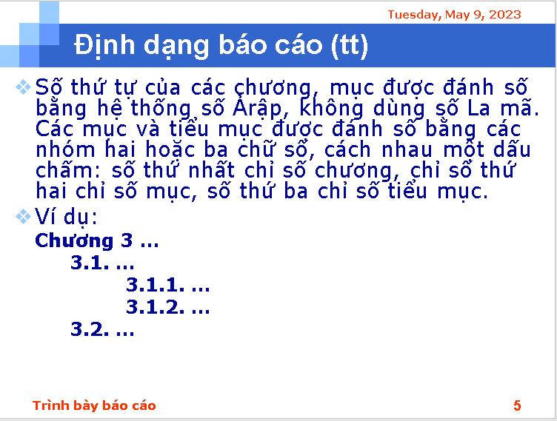

* Chỉnh sửa Header và Footer như yêu cầu của thầy

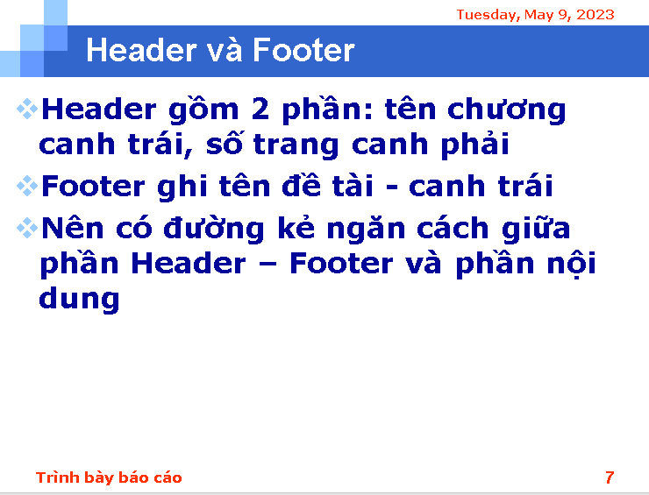

Mẫu ví dụ

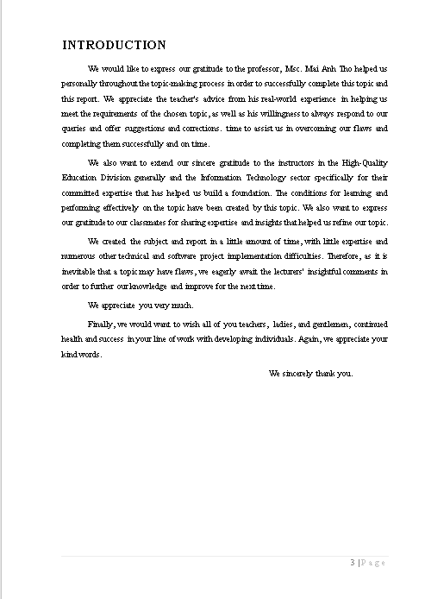

Deadline hết tuần này.